**Aluno:** Andrew Gabriel Gomes

**Resenha – John Von Neumann**

Matemático Húngaro (naturalizado americano nos anos 30 do séc. XX), nasceu em 28 de dezembro de 1903 em Budapeste e faleceu em 8 de fevereiro de 1957. Em toda sua vida desenvolveu contribuições importantes em Mecânica Quântica, Teoria dos Conjuntos, Ciência da computação, Economia, Teoria dos jogos e praticamente todas as áreas de matemática, foi também professor da Universidade de Princeton e um dos construtores do ENIAC (o 1º computador eletrônico).

Ele propôs que as instruções lidas na época por cartões perfurados, fossem gravadas na memória do computador o que faria sua execução e leitura de forma mais rápida uma vez que se davam eletronicamente.

A contribuição de Neumann é considerada grandiosa, pois, ainda hoje a construção de computadores segue seu modelo. Sua arquitetura foi importante porque mostrou que um computador poderia ser montado a partir de 5 componentes básicos: UCP, ULA, memória, entrada e saída.

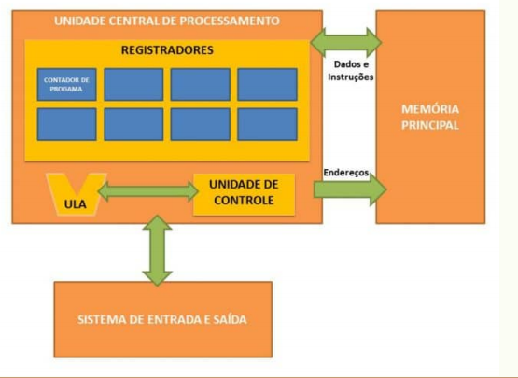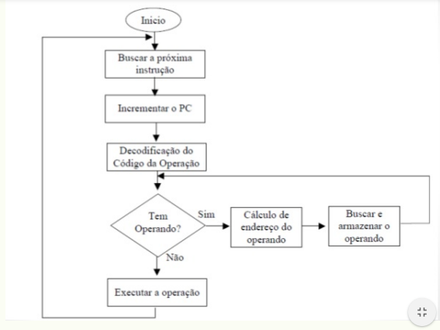

**Referências:**

<https://www.somatematica.com.br/biograf/vonneumann.php>;

<https://www.youtube.com/watch?v=sYmrjxCO2l4>;

<https://www.youtube.com/watch?v=dy0wpDfnpzo>;

Material Professor;